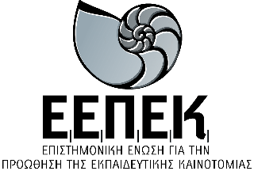
ΒΕΒΑΙΩΣΗ ΣΥΝΔΙΟΡΓΑΝΩΣΗΣ
ΕΝΔΟΣΧΟΛΙΚΗΣ ΕΠΙΜΟΡΦΩΣΗΣ
Bεβαιώνεται ότι
το 1^{ο} Νηπιαγωγείο Ν.Αγχιάλου
πραγματοποίησε -σε συνδιοργάνωση με την Επιστημονική Ένωση για την Προώθηση της Εκπαιδευτικής Καινοτομίας (ΕΕΠΕΚ)- το επιμορφωτικό πρόγραμμα με τίτλο: «Αξιολόγηση μαθητή », διάρκειας 15 ωρών, από 12/09/2024 έως 08/10/2024, στο πλαίσιο της Ενδοσχολικής Επιμόρφωσης, προσβλέποντας στη συνεχή επαγγελματική ανάπτυξη των εκπαιδευτικών του Συλλόγου Διδασκόντων του σχολείου.
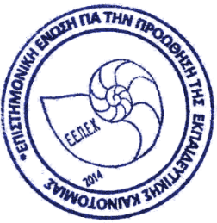

Λάρισα, 08/10/2024
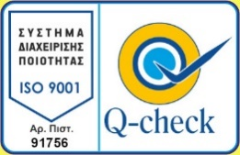
Ο Πρόεδρος

Δρ. Δημήτριος Κολοκοτρώνης

